Médecine Traditionnelle Chinoise

La médecine chinoise est constituée d’un ensemble de pratiques de médecine traditionnelle développées depuis des milliers d'années, parmi lesquelles nous soulignons:

* Acuponcture
* Tui Na (massage thérapeutique)
* Phytothérapie
* Ventouse

La médecine traditionnelle est basée par l'étude de la dialectique Yin / Yang, la théorie de la loi des Cinq Eléments et le système de circulation de l'énergie à travers les méridiens du corps humain.

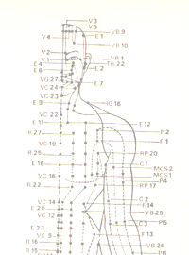
Acuponcture
Définition: Insertion d'aiguilles dans des points définis du corps, distribués essentiellement sur des circuits énergétiques - les méridiens - dans le but de produire les effets thérapeutiques souhaités.

Tui Na
Définition: Le Tui Na utilise des techniques de massage pour stimuler ou drainer les points des méridiens, visant à équilibrer le flux d'énergie à travers ces canaux.

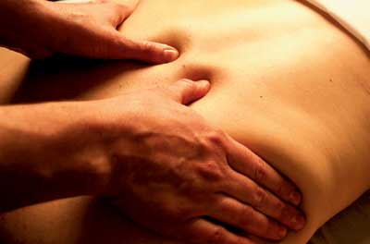
Avantages:
- Équilibre énergétique et sanguin;
- Équilibre des fonctions des organes;
- Équilibre des fonctions motrices: il augmente la mobilité des articulations, renforce la régénération du système osseux, soulage les contractures musculaires, restaure le flux sanguin dans les muscles paralysés et tendus;
- Stimule la libération de toxines, combat le stress et équilibre le sommeil.
Le massage Tui Na agira sur la pathologie installée, ainsi que sur son articulation, l'os ou le muscle, et surtout le système énergétique, régulant tout dysfonctionnement physique ou émotionnel.

Ventouse

Définition: mode de traitement complémentaire par congestion locale créé par le vide sur les zones ou points d'acuponcture.
Avantages:

- Contrôle le système circulatoire: renforce la respiration de la peau, des vaisseaux sanguins, facilite les échanges gazeux, le nettoyage du sang et le rééquilibrage du pH sanguin;
- Maintient la souplesse des muscles et élimine les fibromes et les adhérences;
- Effet relaxant et combat le stress et ses maladies;
- Stimule la circulation dans les articulations et améliore la performance et la sécrétion des liquides synoviaux.
Indications: toux, grippe, bronchite, coliques, constipation, indigestion, gastrite, migraine, insomnie, douleurs musculaires, rhumatismes, arthrite, lombalgie, sciatique, torticolis, troubles menstruels, etc.

